Depuis le 7 mars 2014, la mise en œuvre de l’entretien professionnel est une obligation pour les entreprises. Cette nouvelle obligation a été introduite au sein du Code du travail dans le cadre de la réforme de la formation professionnelle (Loi n°2014-288, article L.6315-1).
Attention ! Les premiers entretiens devront être faits le 6 mars 2016 au plus tard.

Comment s’organise l’entretien professionnel?
Il peut s’organiser en trois temps :
• Une synthèse des compétences développées, des actions de formations réalisées et des difficultés rencontrées par le salarié.
• Une mise à plat des souhaits de formation du salarié, des perspectives d’évolution de sa qualification et de son emploi. De la même façon, l’employeur peut exposer les axes stratégiques de l’entreprise, ses attentes et ses objectifs.
• Enfin, l’employeur et le salarié réfléchissent ensemble sur la construction du parcours professionnel du salarié, choisissent des formations…
Pour organiser au mieux l'entretien professionnel de votre salarié, n'hésitez-pas à télécharger notre guide sur l'entretien professionnel et la grille de conduite de celui-ci.

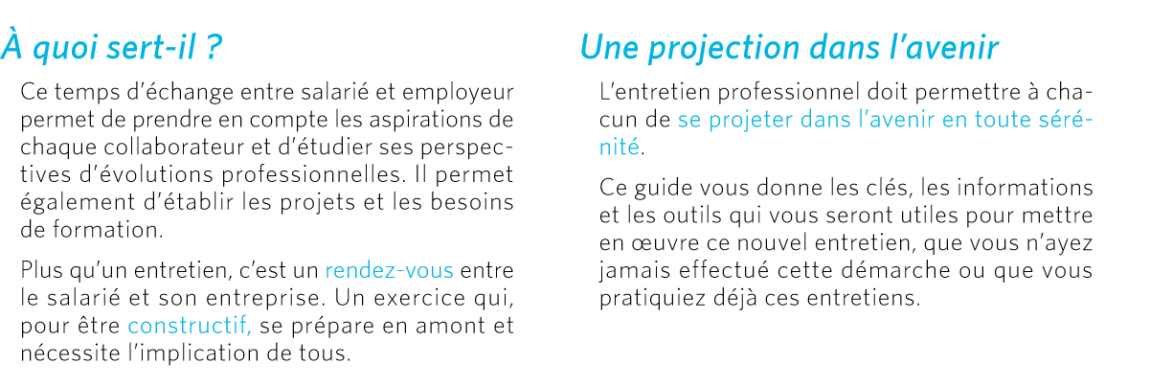
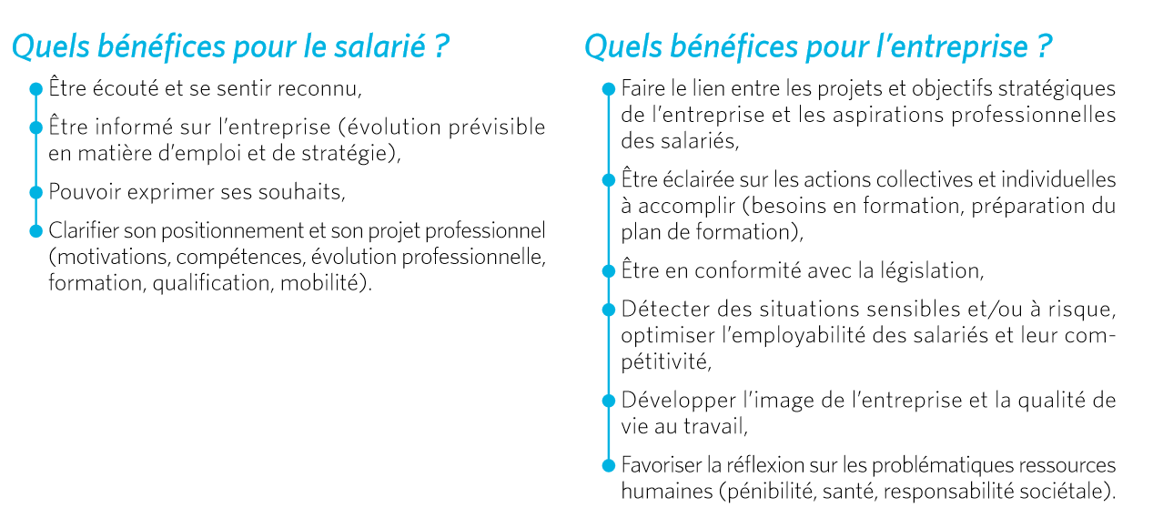
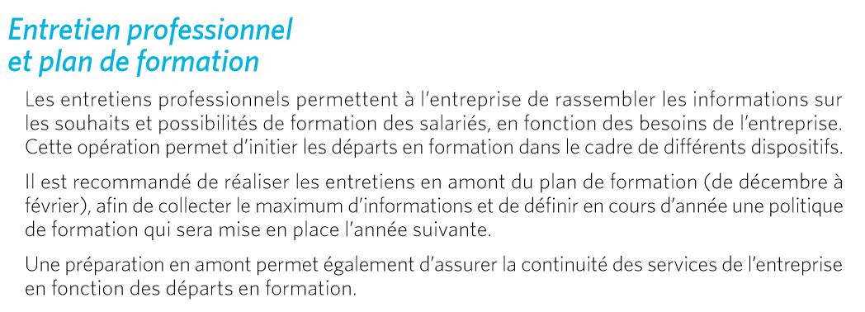
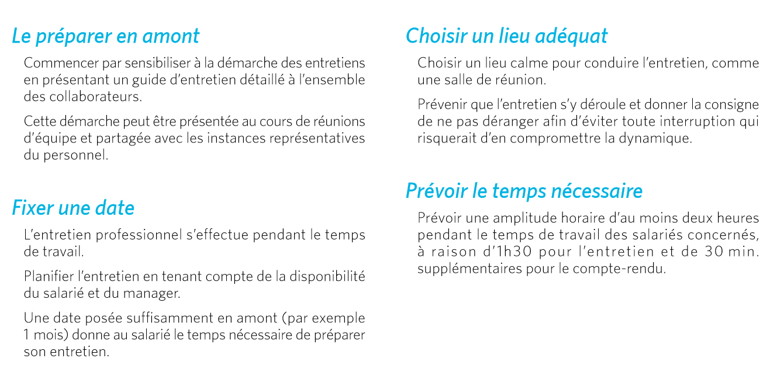

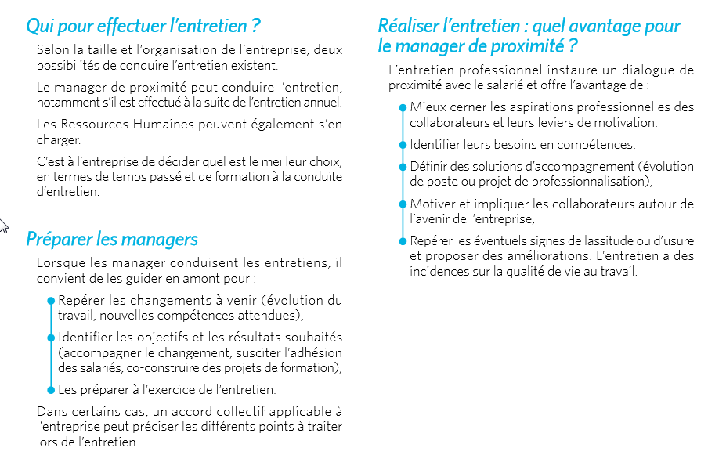
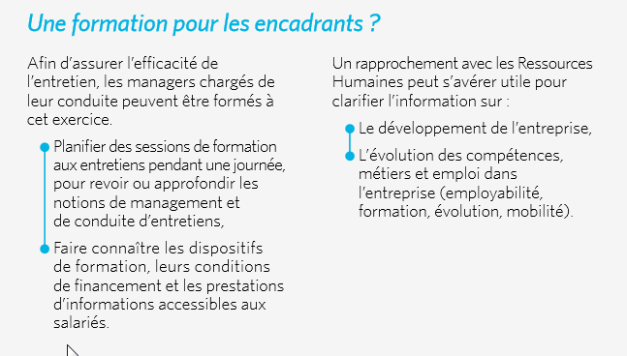
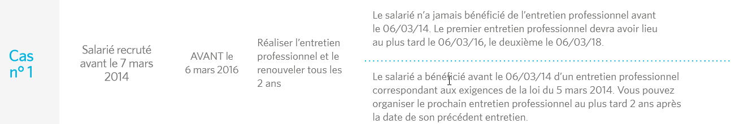

http://travail-emploi.gouv.fr/IMG/pdf/GUIDE_reforme_formation_professionnelle.pdf

